浙江省财政情况分析及可视化
一、问题介绍
财政是区域经济社会发展的 “晴雨表” 和 “调节器”，直接关系到基础设施建设、民生保障改善、产业升级赋能等关键领域的推进成效。我的家乡浙江省作为我国经济大省、数字经济先行区，其财政运行状况不仅反映了自身经济发展的质量与活力，也为全国区域财政改革与高质量发展提供了重要参考。
近年来，面对复杂多变的国内外经济环境、产业结构转型升级的关键压力以及民生保障需求的持续增长，浙江省财政收支的规模、结构、增速呈现出怎样的变化特征？财政收入中税收与非税收占比是否合理？财政支出在民生、基建、科技等领域的分配是否契合高质量发展导向？区域内各设区市财政发展是否均衡？
基于上述问题，本研究聚焦浙江省财政运行核心维度，通过数据分析与可视化手段，系统拆解财政收支的规模变化、结构特征、区域差异及重点领域配置情况，旨在清晰呈现浙江省财政发展现状、挖掘潜在优化空间，为财政政策优化、资源高效配置及区域协调发展提供数据支撑。

二、数据来源和介绍
本研究的数据全部来源于浙江省统计局官网（https://tjj.zj.gov.cn/），数据类型为公开披露的官方统计数据，具有权威性、准确性和连续性。具体数据信息如下：
（一）数据时间范围
选取 2018-2023 年共 6 年的年度数据，覆盖 “十三五” 收官与 “十四五” 开局关键时期，能够完整反映近阶段浙江省财政发展的阶段性特征与趋势变化。
（二）核心数据字段
·财政收入相关：一般公共预算收入总额、税收收入（含增值税、企业所得税、个人所得税等细分税种收入）、非税收入 ；
·财政支出相关：一般公共预算支出总额、民生领域支出（含教育、医疗卫生、社会保障和就业、住房保障等细分项）、基础设施建设支出（含交通、水利、市政建设等）、科技创新支出、节能环保支出；
·区域细分数据：浙江省 11 个设区市（杭州、宁波、温州、嘉兴、湖州、绍兴、金华、衢州、舟山、台州、丽水）的一般公共预算收入、一般公共预算支出数据；
·关联经济数据：同期浙江省地区生产总值（GDP）、常住人口数量，用于计算财政收入 / GDP 占比、人均财政收入、人均财政支出等衍生指标。
（三）数据特点
所选数据为结构化统计数据，字段定义清晰、口径统一，无重大缺失或异常值，可直接通过 Polars 进行数据清洗、汇总计算与多维度分析，满足 “收支规模 - 结构占比 - 区域差异 - 关联匹配” 的全链条分析需求。

三、数据分析及结果展示
本部分从 “整体规模趋势、收支结构特征、区域发展差异、重点领域配置” 四个维度展开分析，结合 Altair 可视化图表呈现核心结论：
（一）财政整体规模及增长趋势分析
1. 财政收入规模与增速变化
近 6 年来，浙江省财政收入保持稳健增长态势，2018-2023 年一般公共预算收入从 6598.08 亿元增长至 8600.23 亿元，累计增长 30.34%（（见图2）），年均复合增长率为 5.44%（见图2）。其中 2020 年受疫情冲击，增速回落至 2.3%，2021 年伴随经济复苏实现 13.9% 的反弹增长，2023 年保持 6% 的中高速增长，展现出较强的抗风险能力和韧性（见图3）。
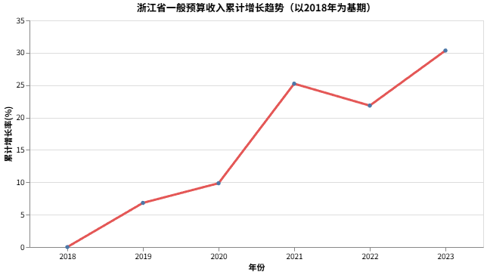
图1：浙江省一般预算收入累计增长趋势

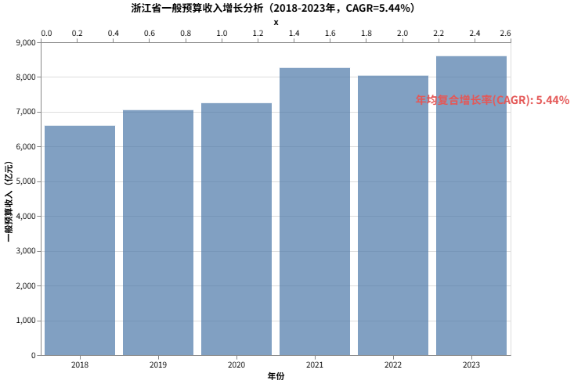
图2：浙江省一般预算收入增长分析
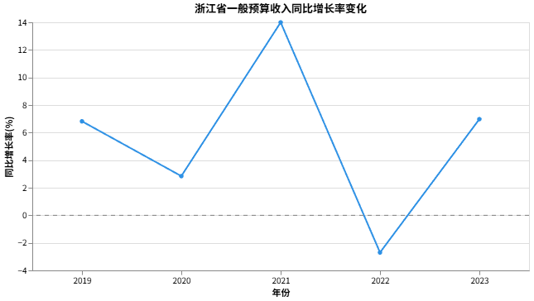
图3：浙江省一般预算收入同比增长率变化

2. 财政支出规模与增长匹配度
一般公共预算支出同步稳步增长，从 2018 年的 8627.51 亿元增长至 2023 年的 12353.09 亿元，累计增长 43.18%，年均复合增长率为 7.20%（见图4）。支出增速始终高于收入增速，反映出浙江省在民生保障、基础设施建设等领域的投入力度持续加大。

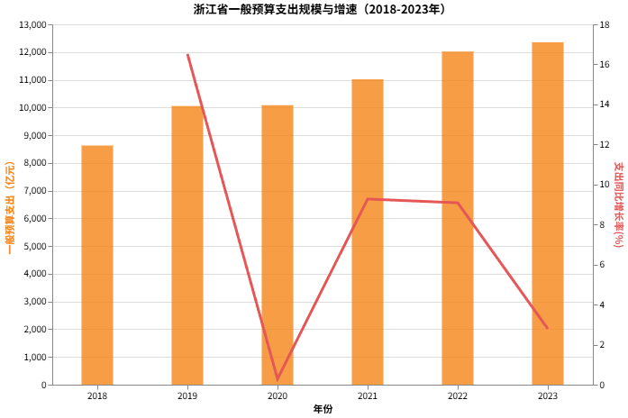
图4：浙江省一般预算支出规模与增速

从财政收入与 GDP 的匹配关系来看，2018-2023 年浙江省一般公共预算收入 / GDP 占比稳定在 11%-12% 之间，2023 年为 10.68%，略低于合理区间，但体现了经济对财政的支撑作用，也反映出财政收入增长与经济发展的协调性（见图5）。
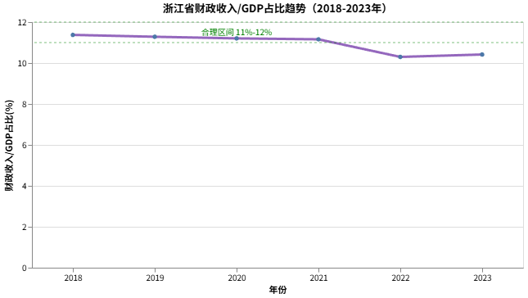
图5：浙江省财政收入占GDP比例趋势

（二）财政收支结构特征分析
1. 财政收入结构：税收占比稳固主导，收入质量持续优化
税收收入是浙江省一般公共预算收入的绝对核心支柱，根据2018-2023年数据分析，税收收入从5586.63亿元增长至7124.06亿元，累计增长27.5%，占一般公共预算收入的比重始终保持在80%以上（见图6），2023年达到82.84%，反映出浙江省财政收入结构优质、税源基础稳固的良好态势。
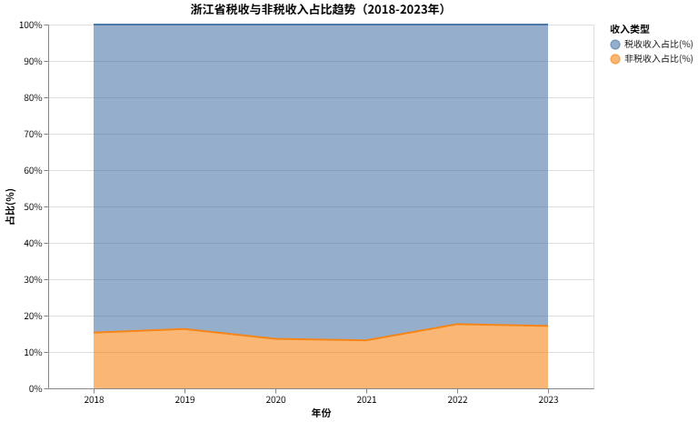
图6：浙江省税收与非税收占比趋势
从细分税种结构来看，增值税、企业所得税、个人所得税构成前三大主体税种（见图7）。增值税占税收收入比重平均约为38.5%，企业所得税平均占比约19.2%，个人所得税平均占比约8.1%，三大税种合计占税收收入的65%以上（见图8），形成了稳定可靠的财政收入基本盘。非税收入占比呈现优化趋势，从2018年的15.33%波动调整至2023年的17.16%，财政收入结构更加注重质量提升。
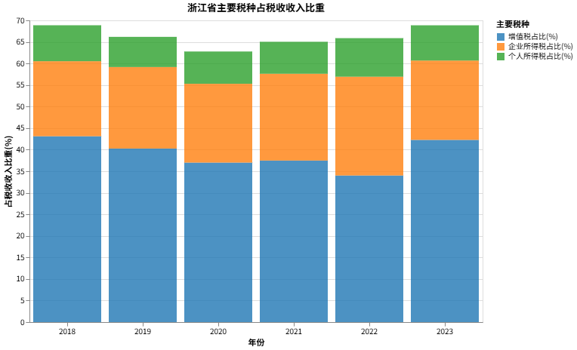
图7：浙江省主要税种占税收收入比重
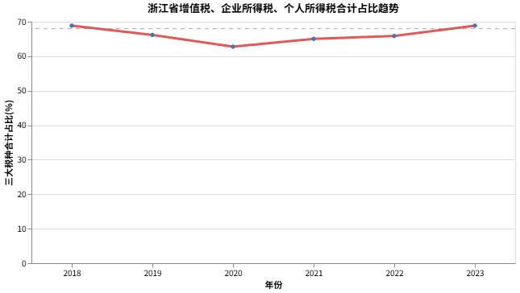
图8：浙江省增值税、企业所得税、个人所得税合计占比趋势
特别值得关注的是，2021-2023年税收收入保持了稳健增长，即使在2022年面临经济下行压力时，税收收入仍保持在6600亿元以上的较高水平，2023年恢复至7124.06亿元，显示出较强的税收韧性和恢复能力。

- 财政支出结构：民生导向显著，重点领域保障有力
浙江省财政支出充分体现"以人民为中心"的发展思想，民生领域支出持续加大。2023年民生相关支出（教育、社会保障和就业、卫生健康）合计达5010.89亿元，占一般公共预算支出的40.57%。其中教育支出占比最高，2023年达到2365.17亿元，占总支出的19.15%，有力支持了教育事业发展；社会保障和就业支出1497.70亿元，占比12.12%；卫生健康支出1148.02亿元，占比9.29%(见图9）。
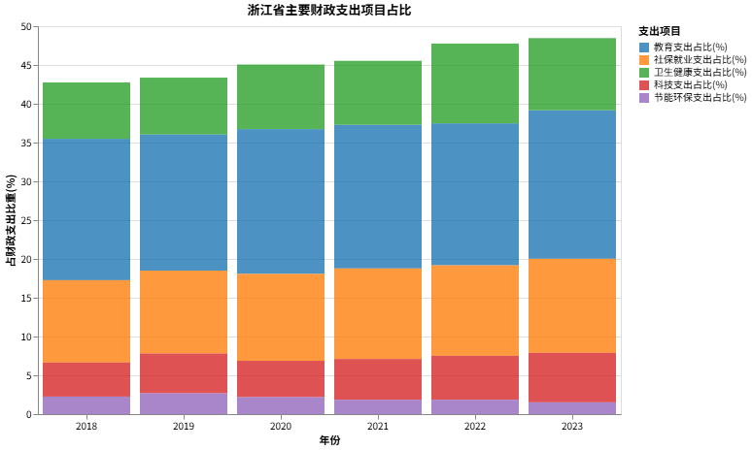
图9：浙江省主要财政支出项目占比
从增长趋势看，2018-2023年教育支出累计增长50.4%，社会保障和就业支出累计增长63.7%，卫生健康支出累计增长83.4%，民生支出增速明显高于财政支出总体增速，体现了财政资金向民生领域的倾斜力度。
在发展类支出方面，科学技术支出增长尤为突出，从2018年的379.66亿元增长至2023年的787.48亿元，累计增长107.4%，年均复合增长率达到15.7%，占财政支出比重从4.40%提升至6.37%，显示出浙江省对科技创新和产业升级的高度重视。节能环保支出虽然有所波动，但2023年仍保持在187.98亿元的水平，占总支出的1.52%，支持绿色低碳发展。
基础设施建设方面，城乡社区支出保持在1000-1600亿元区间，交通运输支出稳步增长至547.19亿元，为区域一体化发展和重大项目建设提供了有力保障（见图10)。
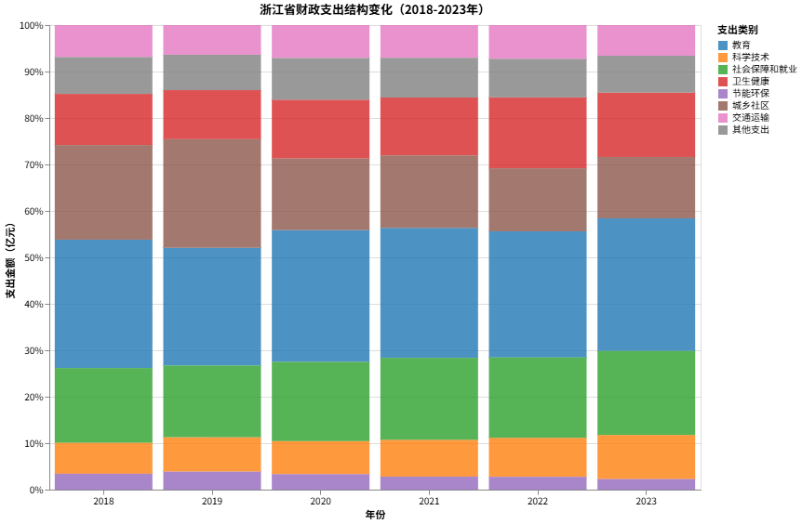
图10：浙江省财政支出结构变化

总体来看，浙江省财政收支结构呈现出"收入质量优、支出导向明"的鲜明特征，既保持了税收收入的主体地位和增长韧性，又在支出端精准聚焦民生保障和创新发展，体现了高质量发展的财政政策导向。

（三）区域财政发展差异分析
1. 区域财政收入分布：杭州宁波双核驱动，梯度格局显著
浙江省11个设区市财政收入呈现"杭州、宁波双核引领，沿海城市跟进，内陆地区追赶"的梯度分布格局（见图11）。2023年杭州市一般公共预算收入达2616.8亿元（单位：万元转换），宁波市达1785.9亿元，两市合计占全省收入的45.1%，成为全省财政收入的核心引擎。温州市（622.7亿元）、嘉兴市（632.0亿元）、绍兴市（578.7亿元）构成第二梯队，收入规模在580-630亿元区间。金华市（525.8亿元）、台州市（494.3亿元）位列第三梯队。衢州市（204.2亿元）、舟山市（193.5亿元）、丽水市（186.1亿元）收入规模相对较小，但2018-2023年年均复合增长率表现突出，其中衢州市以9.8%的增速位居全省第一，舟山市以5.8%的增速超过全省平均水平，显示较强的增长潜力。
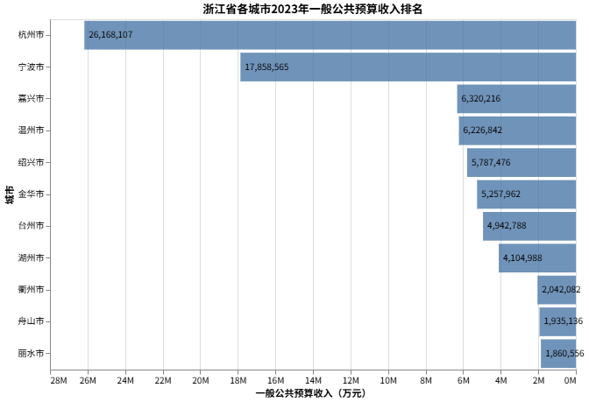
图11：浙江省各城市2023年一般公共预算收入排名

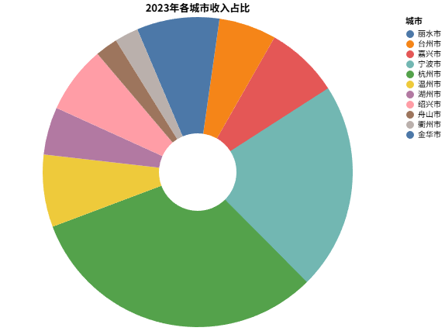
图12：浙江省2023年各城市收入占比

从财政健康度来看，杭州市支出收入比仅为1.01，财政收支最为平衡；而丽水市支出收入比高达3.51，衢州市为2.97，显示这些地区对上级财政转移支付的依赖度较高，也反映了财政资源向欠发达地区倾斜的政策导向。

2. 区域财政支出配置：支出力度差异显著，体现发展定位
各设区市财政支出规模与当地经济发展水平密切相关，支出收入比呈现明显的地域差异。杭州市、宁波市作为经济强市，财政自给能力较强，支出收入比分别为1.01和1.25，财政运行最为稳健。温州市、嘉兴市、绍兴市等沿海城市支出收入比在1.32-1.87之间，财政收支压力适中。
值得注意的是，浙西南地区的衢州市、丽水市支出收入比分别达到2.97和3.51，财政支出规模远高于自身财政收入，这既反映了这些地区民生保障和基础设施建设的资金需求较大，也体现了省级财政转移支付对欠发达地区的大力支持。舟山市作为海岛地区，支出收入比为1.95，在海洋经济发展和基础设施建设方面投入较大。
从支出增长趋势看，2018-2023年各市财政支出均保持稳定增长（见图13），其中衢州市支出年均复合增长率达11.3%，居全省首位，体现了对欠发达地区补短板力度的持续加大。杭州市、宁波市支出增长率分别为8.9%和7.0%，在保持财政稳健的同时，重点支持科技创新和产业升级。
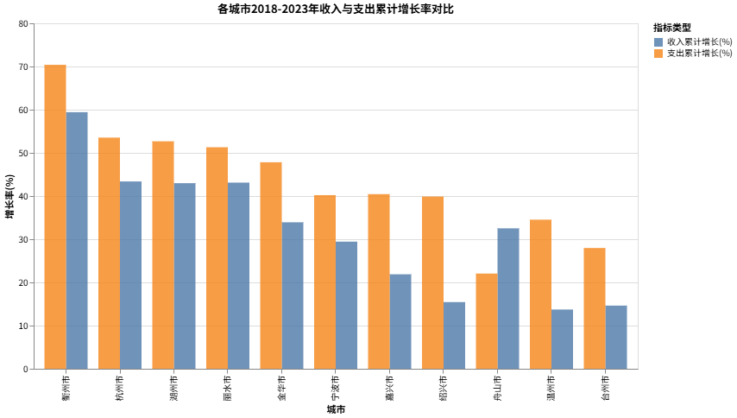
图13：浙江省2018-2023年各城市收支累计增长率

总体而言，浙江省区域财政发展呈现出"核心城市引领、梯度有序发展、财政资源向欠发达地区倾斜"的特征，既保持了杭州、宁波等核心城市的发展活力，又通过财政转移支付机制促进了区域协调发展，体现了"做大蛋糕"与"分好蛋糕"的有机结合。
2023112838
姜俊坤

